Ortsgruppe

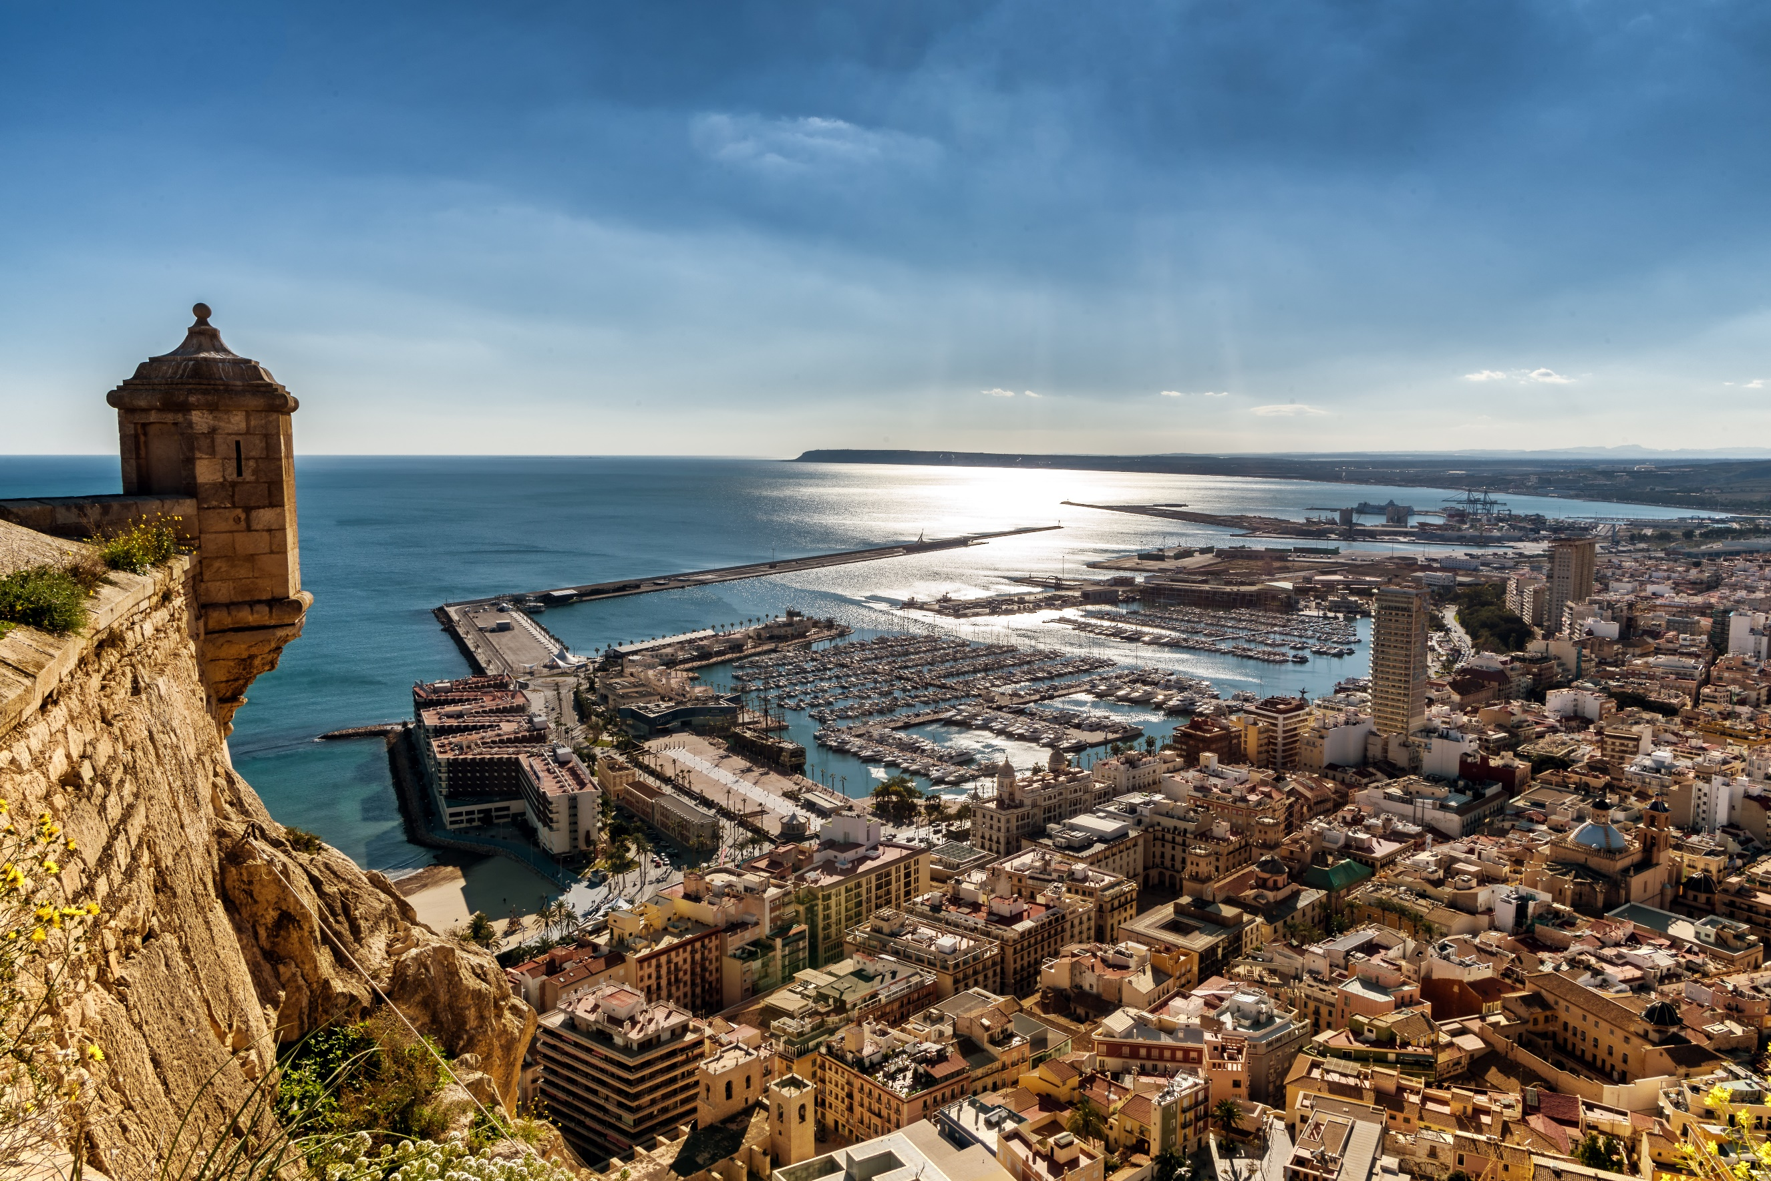
Rückseite

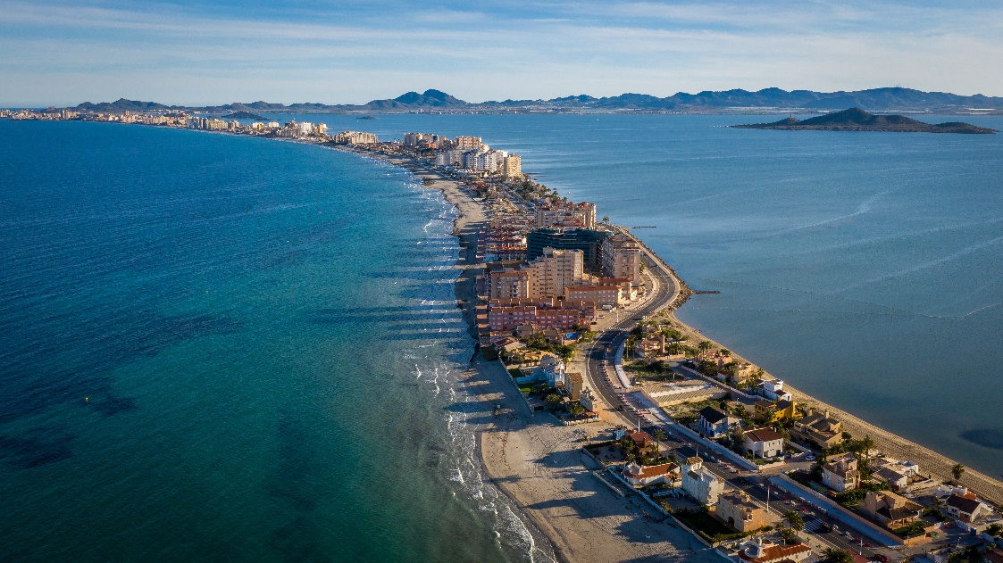
Die Teilnahme an dieser Veranstaltung erfolgt freiwillig und auf eigene Gefahr. Eine Haftung der Obleute bzw. des Seniorenbundes wird ausdrücklich ausgeschlossen. ZVR 520123752 Impressum: Salzburger Seniorenzeitung Nr. 10 – Februar 2021 - Medieninhaber und Herausgeber (Verleger): Salzburger Pensionistenbund, Hersteller: Eigendruck, 5020 Salzburg, Merianstraße 13, GZ 02Z030645S Datenschutz: Ihre Daten, soweit erfasst, werden ausschließlich zur Verwendung im Sinne des Vereinszweckes im Seniorenbund-Datenpool (Seniorenbund, 50plus, Senior Vital, Pensionisten- und Rentnerbund) gespeichert. Ihre Daten werden nicht an Dritte für allfällige sonstige Zwecke weitergegeben. Für die Erfüllung des Vereinszweckes bedient sich der Datenpool Dienstleistungen Dritter (z.B. Druckerei, Reisepartner), wobei mit diesen eine Datenschutzvereinbarung abgeschlossen wurde, die eine Adressweitergabe untersagt. * In unmittelbarem Anschluss findet bei gleicher Tagesordnung die JHV des Salzburger Pensionistenbundes und anschl. die JHV des Seniorenbundes, TO der ÖVP Salzburg, statt. Bei letzterer sind nur die Mitglieder der TO stimmberechtigt. Werden die Sitzungen mit Zustimmung der Anwesenden parallel abgehalten, ist auf diesen Unterschied bei der Abstimmung zu achten.
Landesreise im Herbst nach MURCIa

ReiseWoche:
Preis:
Anmeldung bei:

Hotel Roc Doblemar
Das 4 Sterne Hotel Roc Doblemar ist ca. 3 km vom Zentrum von La Manga entfernt. Aufgrund der Lage auf dem Ärmel „La Manga“ sind die herrlichen Strände der beiden Meere in ein paar Schritten erreicht. In unmittelbarer Umgebung des Hotels finden sich Einkaufsmöglichkeiten, Restaurants und Bars. Im Jahr 2017 wurde das Hotel komplett renoviert. Das 4 Sterne Hotel Roc Doblemar verfügt über insgesamt 437 Zimmer auf 10 Stockwerke verteilt. Am kleinen hoteleigenen Außenpool stehen Liegen und Schirme kostenfrei zur Verfügung. Mittels 5 Lifte sind die Zimmer bequem zu erreichen. Im Hotel selbst gibt es ein Buffet-Restaurant mit Terrasse sowie 3 Bars (Pool Bar, Lobby Bar & Salon Bar). Die Rezeption ist 24 Stunden am Tag besetzt. WLAN steht im gesamten Bereich kostenfrei zur Verfügung. In der Hotel - Lobby gibt es einen Lounge Bereich mit gemütlichen Sitzgelegenheiten. Außerdem gibt es ein Fitnessstudio sowie eine Spielhalle. Am wunderschönen Sandstrand direkt vor dem Hotel können Liegen & Schirme gegen Gebühr gemietet werden.

Zimmer
Die großzügigen Zimmer sind hell und modern eingerichtet. Sie verfügen über Bad mit Dusche, WC, Kosmetikspiegel und Föhn. Klimaanlage, Safe, Kühlschrank, Telefon und ein TV-Gerät sind im Zimmer ebenso zu finden. Alle Zimmer haben einen Balkon mit Sitzgelegenheit, von dem aus man einen herrlichen Blick auf eines der beiden Meere genießt.

Neu bei den Landesreisen
Das plusleben-Aktiv-Guthaben bietet einen Vorteilspreis für Ausflüge und Aktivitäten vor Ort. Es kann ein komplettes Ausflugspaket (2 Ganztage + 1 Halbtag) gebucht werden, aber auch andere Aktivitäten: Mietwagen, Radtouren, Wanderungen, andere Ausflugskombinationen. Damit sind sie flexibel, bei Vorausbuchung um € 99- können Aktivitäten im Wert von € 129,- gebuchten werden. Vorschlag für eine mit dem plusleben-Aktiv-Guthaben buchbare Ausflugskombination (Wert € 129,-):
- Nordwesten ( GT, inkl. Mittagessen)
- Murcia ( GT, inkl. Mittagessen)
- Das kleine Meer „Mar Menor“ ( HT)

Ausflugspaket
Nordwesten GT
Caravaca de la Cruz liegt im Nordwesten der Region Murcia und ist ein bekannter Wallfahrtsort. Jedes Jahr kommen unzählige Pilger in die Stadt um das Kreuz von Caravaca in der Basilika zu besichtigen. Mit einer kleinen Bahn fahren wir vom Stadtzentrum zur Festung & Basilika. Die Fahrt führt uns weiter nach Calasparra – die Stadt die zwischen vier Flüssen und zwei Sumpfgebieten liegt. Hier ist nicht nur die Landschaft besonders sehenswert, die Höhlen samt Felsenmalerei sind UNESCO Weltkulturerbe. In der Mitte der Region Murcia liegt Bullas, ein bekanntes Weinbaugebiet. Beim Besuch der Bodega del Rosario können wir den regionstypischen Wein natürlich auch verkosten.
plusleben Aktiv-Guthaben einlösbar für Aktivitäten und Ausflüge
nur € 99,- p. P. bei Vorausbuchung (statt € 129,- bei Buchung vor Ort)

Getränkepaket: bei Vorausbuchung nur € 69.- p.P/ Woche Gültig von 10 -23 Uhr an allen Bars & während der Mahlzeiten Bier, Wein, Spirituosen, Wasser, Kaffee und Soft Drinks (lokale Produkte) Das Getränkepaket ist direkt bei der Anmeldung zu buchen!

Murcia GT
Murcia wurde im Jahr 831 im Auftrag des Emir von Córdoba Abd-El-Rahman II gegründet. Im 13 Jhd. ist die Stadt ins Königreich Kastilien eingegliedert worden. Die arabische Vergangenheit der Stadt ist zum Beispiel im alten Stadtkern zu sehen. Die Straßen sind hier nach den früher dort ansässigen Zünften benannt. Am Belluga Platz begegnen wir zwei Juwelen der Stadt: dem Bischofspalast sowie der Kathedrale. Den barocken Baustil finden wir an einigen kirchlichen Bauwerken der Stadt wie bei der Klosterkirche Santa Ana.

Mar Menor HT
Bei einer Schifffahrt lernen wir das Mar Menor aus der Nähe kennen und genießen die herrliche Aussicht auf die feinen Sandstrände und das glasklare Wasser. Im südlichen Teil befinden sich einige kleine Inseln wie Barón, Ciervo oder Sujeto. Das kleine Fischerdorf Cabo de los Palos ist noch sehr ursprünglich und vor allem wegen seiner hervorragenden Gastronomie bekannt. Der steinfarbene Leuchtturm, welcher auf einem zweistöckigen Wärterhaus steht, ist ein markantes Leuchtfeuer.

Weitere Möglichkeiten
Ricote Tal Ganztagesausflug, Hafenstadt Cartagena Ganztagesausflug und viele weitere Möglichkeiten vor Ort, die mit dem plusleben-Aktiv-Guthaben günstiger bezahlt werden können: Z.B.: Mietwagen, Radtouren, Wanderungen, Bootfahrten etc.
Leistungen:
- Bustransfer Heimatort/Region – Flughafen Salzburg – Heimatort/ Region oder gratis Parken am Flughafen
- Charterflug von Salzburg nach Murcia & retour
- Bustransfer Flughafen – Hotel – Flughafen
- 7x Übernachtung im Hotel Roc Doblemar**** in La Manga
- Verpflegung: Halbpension (Frühstück –und Abendessenbuffet)
- Versicherungspaket (Storno ohne Selbstbehalt, Reisegepäck- und
Auslandsheilkostenversicherung gemäß extra Polizze)
- Medizinische Betreuung der ERV vor Ort
- Betreuung durch Eurotours-Reiseleitung
- Kundengeldsicherung/Insolvenzversicherung

Seite 3

